小一·今日动态
｜2024.2.28
-来园情况-
今天是星期三，小雨。来园24人，希望请假的宝宝们早日来园哦。
来园的宝宝们能热情的和老师打招呼，还能绕好水杯带，放好自己的物品。
今天的点心是：牛奶、核桃提子司康饼。宝宝们能根据自己的需要选择饼干。
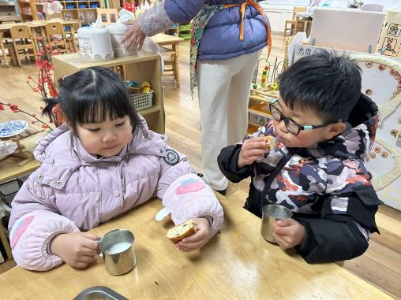 | 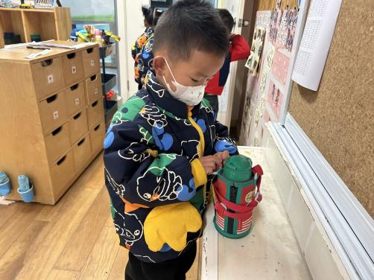 | 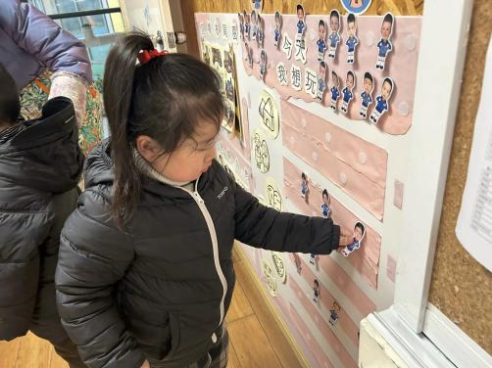
今天的点心很美味哦，有各种各样的饼干呢！真好吃！ | 每天我们都会整理好自己的水杯，绕好水杯带放在小车上。 | 游戏之前我们要做好计划哦，根据人数和喜好进区域玩游戏。
-区域游戏-
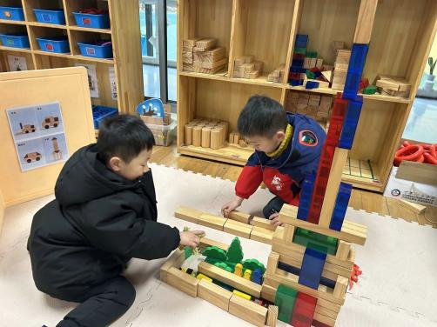 | 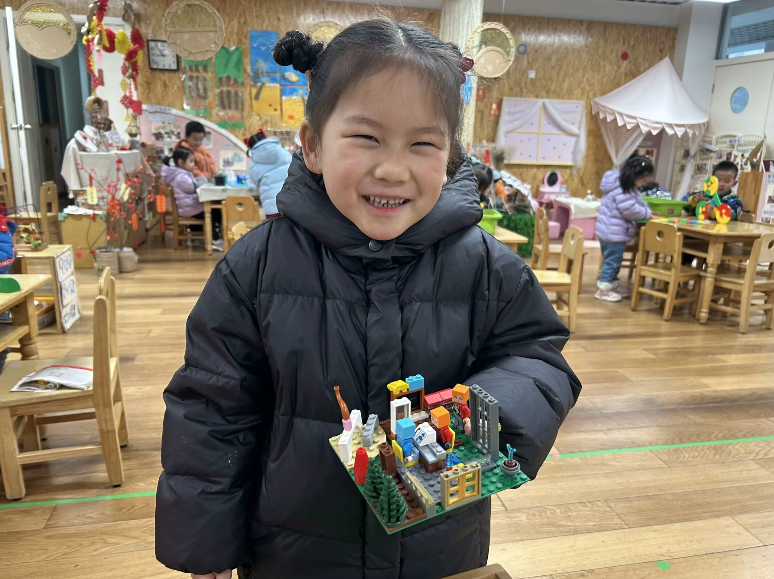 | 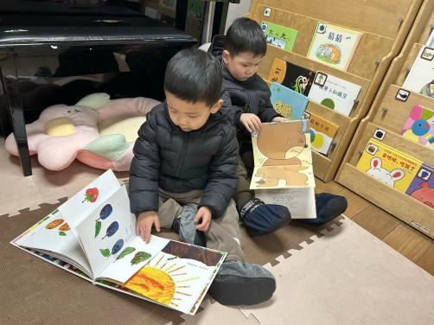
建构区：  琦琦是我们班的建构小达人，瞧，他今天和阳阳合作建构，搭出了高高的楼房呢。 | 益智区：  今天艺艺来玩乐高积木了，她用一个个小积木拼了一个小房子，里面有客厅，还有门窗。 | 图书区：  嘉义和小辰在看绘本故事呢，他们能安静看书，互不打扰，不过能用自己的话说一说就更好了。
-户外活动-
今天外面下小雨，我们没有出去户外，在大厅爬毛毛虫。
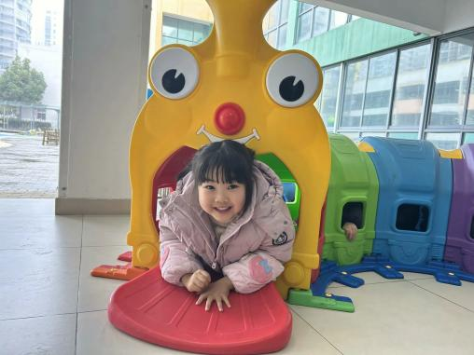 | 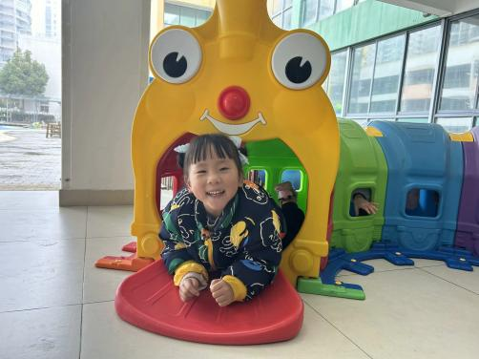 | 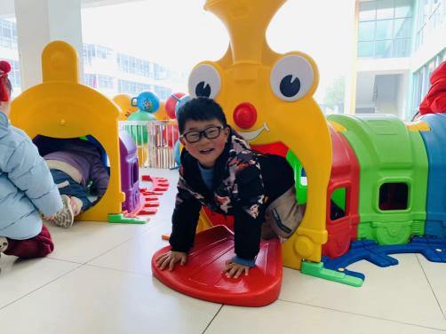
我们在玩老鹰捉小鸡呢。 | 走独木桥我不害怕哟！ | 有点累了！我们喝水晒太阳！
-集体活动-
孩子的成长凝聚了父母和长辈最无私的爱。家是孩子成长的沃土，浓浓的亲情就是温暖的阳光和温润的清泉，在这种环境下长大的孩子懂得爱与被爱，充满亲情的家庭环境有利于孩子成长为一个具有健全人格特征的人。认识和了解自己成长的历程，有利于孩子正确认识和理解自己与家庭的密切关系；知道自己的成长离不开家庭，懂得感激父母长辈的养育之恩，并能在生活中以恰当的方式表达对父母长辈的尊敬、感激，关心、孝敬父母长辈。
小班的幼儿渐渐地长大、懂事，对自己长大了的感觉也十分强烈。为此，我设计了《我是怎样长大的》的活动，旨在让幼儿在看看、说说、试试的过程中，既感受到自己身体方面的成长，又能进一步了解自己的妈妈，体验自己和妈妈之间的亲情，从而激发幼儿对妈妈的热爱之情。
-午餐时光-
今天的午餐是：意大利面（西蓝花、番茄、牛肉、胡萝卜）、百叶甜玉米乌鸡汤。
水果是：蓝莓和手剥橙。下午的点心是：菜粥。
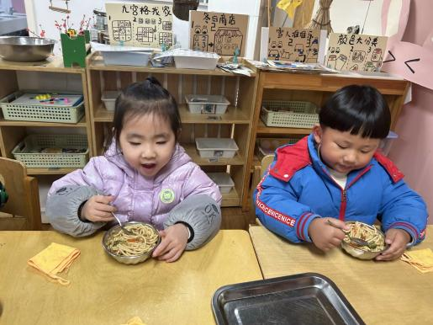 | 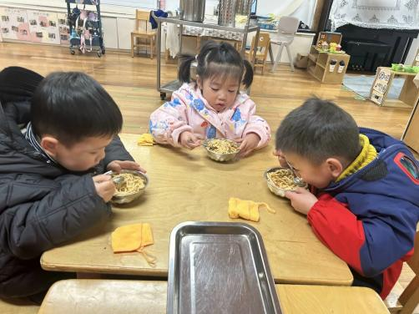 | 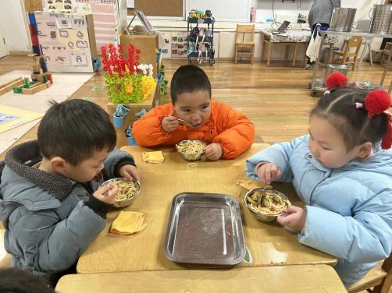
吃饭时我们也能小腰挺直做好哟 | 一口菜，一口饭，荤素搭配哟！ | 我们的习惯可好啦，小手扶着碗
-温馨提示-
1.最近是感冒高发季，请家长们关注孩子每日状态，如有不适请及时告知。
2.延时班时间为：周一至周四，放学时间为16:30。周五不上延时班，放学时间为15:30。
3.家长们，请大家带一些喜欢阳光、好照顾的绿植，我们会摆放在走廊哦！
- end -
在一起的点滴都值得记录
我们｜小一班｜在一起

